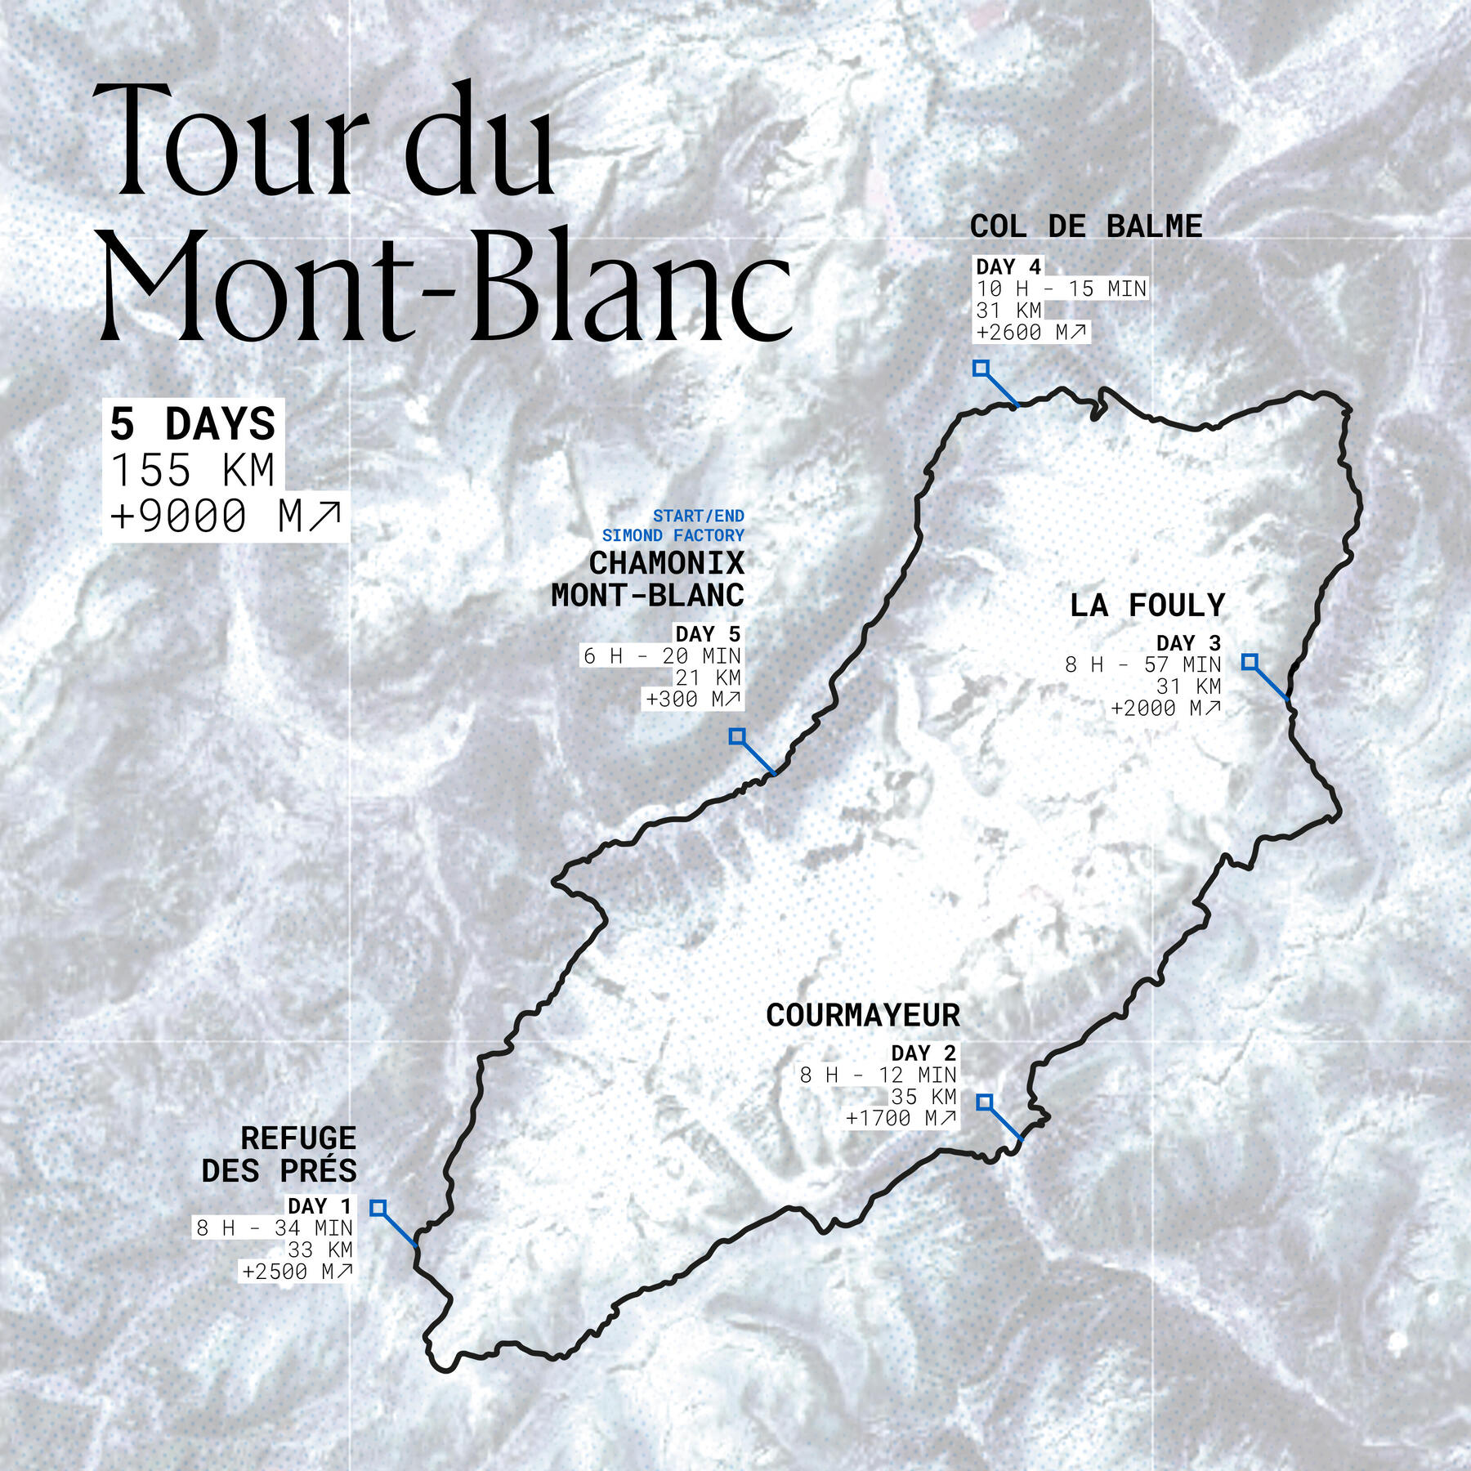

1. Chamonix - Refuge des Prés : 33km/2500d+ -
2. Refuge des Prés - Courmayeur par le col des Fours : 35km/1700d+
3. Courmayeur - La Fouly : 31km/2000d+
4. La Fouly - Col de Balme par la fenêtre d'Arpette : 31km/2600d+
5. Col de Balme - Chamonix : 21km/300d+

